Отчёт по лабораторной работе №6
Выполнил студент НКАбд-01-22
Никита Михайлович Демидович
Содержание

1 Цель работы
Приобретение практических навыков работы в Midnight Commander. Освоение инструкций языка ассемблера mov и int.

2 Задание
Здесь приводится описание задания в соответствии с рекомендациями методического пособия и выданным вариантом.

3 Теоретическое введение
6.2.1. Основы работы с Midnight Commander.
Midnight Commander (или просто mc) — это программа, которая позволяет просматривать структуру каталогов и выполнять основные операции по управ- лению файловой системой, т.е. mc является файловым менеджером. Midnight Commander позволяет сделать работу с файлами более удобной и наглядной. Для активации оболочки Midnight Commander достаточно ввести в командной строке mc и нажать клавишу Enter (рис. 1).
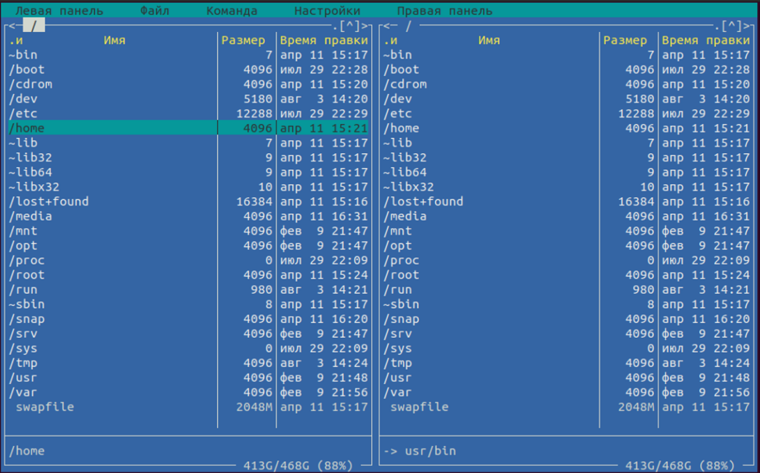
Рис. 1: Окно Midnight Commander
В Midnight Commander используются функциональные клавиши F1 - F10:
Клавиша | Выполняемое действие
F1 | Вызов контекстно-зависимой подсказки
F2 | Вызов меню, созданного пользователем
F3 | Просмотр файла, на который указывает подсветка в активной панели
F4 | Вызов встроенного редактора для файла, на который указывает подсветка в активной панели
F5 | Копирование файла или группы отмеченных файлов из каталога, отображаемого в активной панели, в каталог, отображаемый на второй панели
F6 | Перенос файла или группы отмеченных файлов из каталога, отображаемого в активной панели, в каталог, отображаемый на второй панели
F7 | Создание подкаталога в каталоге, отображаемом в активной панели
F8 | Удаление файла (подкаталога) или группы отмеченных файлов
F9 | Вызов основного меню программы
F10 | Выход из программу
Следующие комбинации клавиш облегчают работу с Midnight Commander: • Tab используется для переключениями между панелями; • ↑ и ↓ используется для навигации, Enter для входа в каталог или от- крытия файла (если в файле расширений mc.ext заданы правила связи определённых расширений файлов с инструментами их запуска или обра- ботки); • Ctrl + u (или через меню Команда > Переставить панели) меняет местами содержимое правой и левой панелей; Демидова А. В. 89 Архитектура ЭВМ • Ctrl + o (или через меню Команда > Отключить панели ) скрывает или воз- вращает панели Midnight Commander, за которыми доступен для работы командный интерпретатор оболочки и выводимая туда информация. • Ctrl + x + d (или через меню Команда > Сравнить каталоги) позволяет срав- нить содержимое каталогов, отображаемых на левой и правой панелях.
6.2.2. Структура программы на языке ассемблера NASM.
Программа на языке ассемблера NASM, как правило, состоит из трёх секций: секция кода программы (SECTION .text), секция инициированных (известных во время компиляции) данных (SECTION .data) и секция неинициализирован- ных данных (тех, под которые во время компиляции только отводится память, а значение присваивается в ходе выполнения программы) (SECTION .bss). Таким образом, общая структура программы имеет следующий вид:
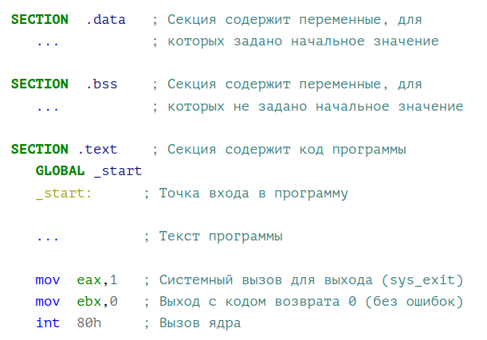
Рис. 2: Общая структура языка на языке ассемблера NASM
Для объявления инициированных данных в секции .data используются ди- рективы DB, DW, DD, DQ и DT, которые резервируют память и указывают, какие значения должны храниться в этой памяти: • DB (define byte) - определяет переменную размером в 1 байт; • DW (define word) - определяет переменную размеров в 2 байта (слово); • DD (define double word) - определяет переменную размером в 4 байта (двойное слово); • DQ (define quad word) - определяет переменную размером в 8 байт (учетве- рённое слово); • DT (define ten bytes) - определяет переменную размером в 10 байт. Директивы используются для объявления простых переменных и для объяв- ления массивов. Для определения строк принято использовать директиву DB в связи с особенностями хранения данных в оперативной памяти. Синтаксис директив определения данных следующий: DB [, <операнд>] [, <операнд>]
Пример | Пояснение
a db 10011001b | Определяем переменную a размером 1 байт с начальным значением, заданным в двоичной системе счисления (на двоичную систему счисления указывает также буква b (binary) в конце числа)
b db '!' | Определяем переменную b в 1 байт, инициализируемую символом !
c db "Hello" | Определяем строку из 5 байт
d dd -345d | Определяем переменную d размером 4 байта с начальным значением, заданным в десятичной системе счисления (на десятичную систему указывает буква d (decimal) в конце числа)
h dd 0f1ah | Определяем переменную h размером 4 байта с начальным значением, заданным в шестнадцатеричной системе счисления (h - hexadecimal)
Для объявления неинициированных данных в секции .bss используются ди- рективы resb, resw, resd и другие, которые сообщают ассемблеру, что необ- ходимо зарезервировать заданное количество ячеек памяти. Примеры их ис- пользования приведены в следующей таблице:
Директива | Назначение директивы | Аргумент | Назначение аргумента
resb | Резервирование заданного числа однобайтовых ячеек | string resb 20 | По адресу с меткой string будет расположен массив из 20 однобайтовых ячеек (хранение строки символов)
resw | Резервирование заданного числа двухбайтовых ячеек (слов) | count resw 256 | По адресу с меткой count будет расположен массив из 256 двухбайтовых слов
resd | Резервирование заданного числа четырёхбайтовых ячеек (двойных слов) | x resd 1 | По адресу с меткой x будет расположено одно двойное слово (т.е. 4 байта для хранения большого числа)
6.2.3. Элементы программирования.
6.2.3.1. Описание инструкции mov.
Инструкция языка ассемблера mov предназначена для дублирования данных источника в приёмнике. В общем виде эта инструкция записывается в виде: mov dst,src Здесь операнд dst - приёмник, а src - источник. В качестве операнда могут выступать регистры (register), ячейки памяти (memory) и непосредственные значения (const). В следующей таблице приведены варианты использования mov с разными операндами.
Тип операндов | Пример | Пояснение
mov <reg>,<reg> | mov eax,ebx | Пересылает значение регистра ebx в регистр eax
mov <reg>,<mem> | mov cx,[eax] | Пересылает в регистр cx значение из памяти, указанной в eax
mov <mem>,<reg> | mov rez,ebx | Пересылает в переменную rez значение из регистра ebx
mov <reg>,<const> | mov eax,403045h | Пишет в регистр eax значение 403045h
mov <mem>,<const> | mov byte[rez],0 | Записывает в переменную rez значение 0
mov <mem>,<reg> | mov rez,ebx | Пересылает в переменную rez значение из регистра ebx
ВАЖНО! Переслать значение из одной ячейки памяти в другую нельзя, для этого необходимо использовать две инструкции mov: moveax, x movy, eax Также необходимо учитывать то, что размер операндов приемника и источни- ка должны совпадать. Использование слудующих примеров приведет к ошибке: • mov al,1000h - ошибка, попытка записать 2-байтное число в 1-байтный регистр; • mov eax,cx - ошибка, размеры операндов не совпадают.
6.2.3.2. Описание инструкции int
Инструкция языка ассемблера intпредназначена для вызова прерывания с указанным номером. В общем виде она записывается в виде: int n; Здесь n — номер прерывания, принадлежащий диапазону 0–255. При программировании в Linux с использованием вызовов ядра sys_calls n=80h (принято задавать в шестнадцатеричной системе счисления). После вызова инструкции int 80h выполняется системный вызов какой-либо функции ядра Linux. При этом происходит передача управления ядру опера- ционной системы.
6.2.3.3. Системные вызовы для обеспечения диалога с пользователем
Простейший диалог с пользователем требует наличия двух функций - выво- да текста на экран и ввода текста с клавиатуры. Простейший способ вывести строку на экран - использовать системный вызов write. Этот системный вызов имеет номер 4, поэтому перед вызовом инструкции int необходимо поместить значение 4 в регистр eax. Первым аргументом write, помещаемым в регистр ebx, задаётся дескриптор файла. Для вывода на экран в качестве дескриптора файла нужно указать 1 (это озн- ачает «стандартный вывод», т. е. вывод на экран). Вторым аргументом задаётся адрес выводимой строки (помещаем его в регистр ecx, например, инструкцией mov ecx, msg). Строка может иметь любую длину. Последним аргументом (т.е. в регистре edx) должна задаваться максима- льная длина выводимой строки. Для ввода строки с клавиатуры можно использовать аналогичный системный вызов read. Его аргументы – такие же, как у вызова write, только для «чтения» с клавиатуры используется файловый дескриптор 0 (стандартный ввод). Системный вызов exit является обязательным в конце любой программы на языке ассемблер. Для обозначения конца программы перед вызовом инструкции int 80h необходимо поместить в регистр еах значение 1, а в регистр ebx код завершения 0.

4 Выполнение лабораторной работы
Я открыл Midnight Commander (рис.3).
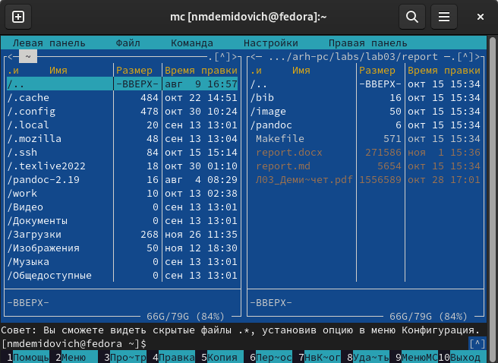
Рис. 3: Окно Midnight Commander
Далее, пользуясь клавишами ↑ , ↓ и Enter, перешёл в каталог ~/work/arh-pc, созданный мною при выполнении лабораторной работы №5 (рис.4).
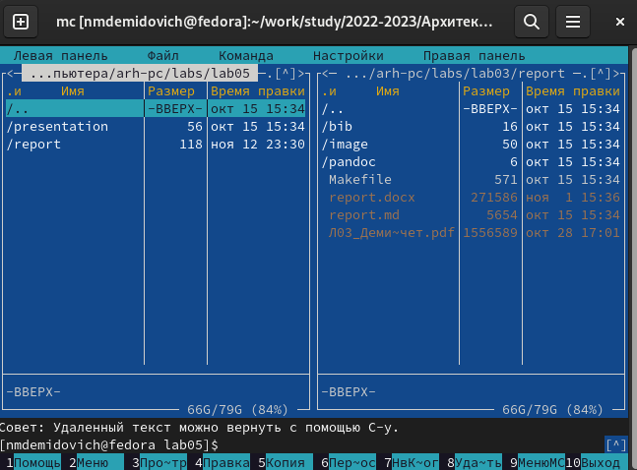
Рис. 4: Окно Midnight Commander. Смена текущего каталога
С помощью функциональной клавиши F7 я создал папку lab06 (рис.5) и перешёл в созданный каталог.
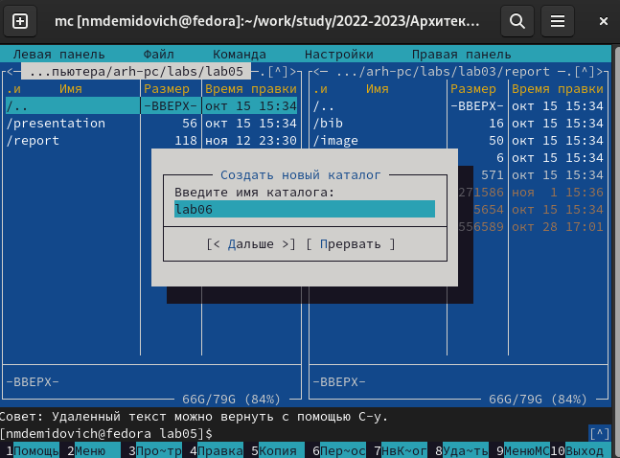
Рис. 5: Создание каталога lab06
После этого, пользуясь строкой ввода и командой touch, я создал файл lab6-1.asm (рис.6).
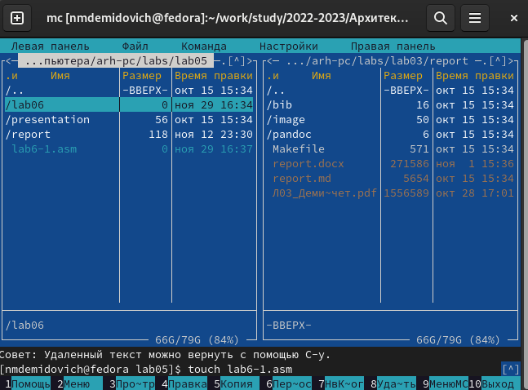
Рис. 6: Создание файла lab6-1.asm
Далее, с помощью клавиши F4 я открыл данный файл для редактирования во встроенном редакторе и ввёл текст программы (рис.7).
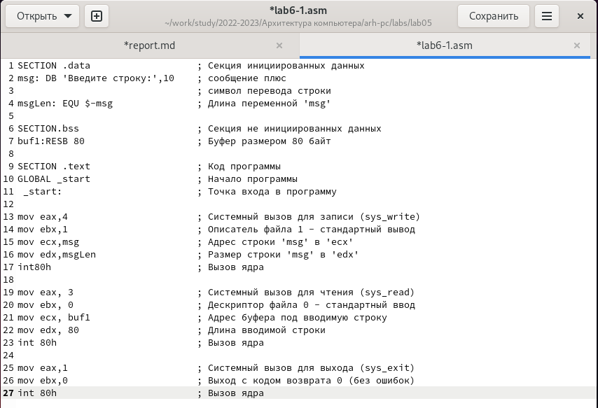
Рис. 7: Редактирование файла lab6-1.asm
С помощью функциональной клавиши F3 я открыл файл lab6-1.asm для просмотра и убедился, что файл содержит текст программы.
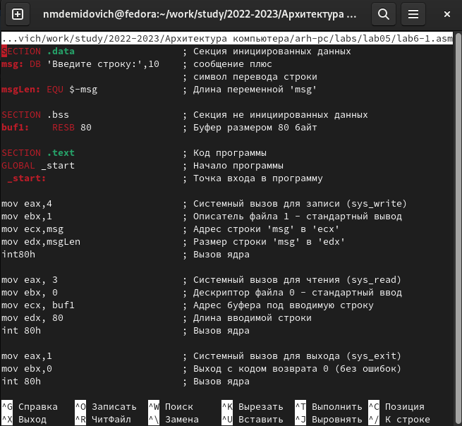
Рис. 8: Файл lab6-1.asm в Midnight Commander
Затем я оттранслировал текст программы lab6-1.asm в объектный файл, выполнив компоновку объектного файла и запустил получившийся исполняемый файл (рис.9).
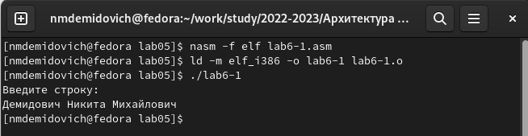
Рис. 9: Работа ассемблерной программы
Далее я скачал файл in_out.asm со страницы курса в ТУИС и переместил его в каталог lab05, где находился файл с ассемблерной программой (рис.10).
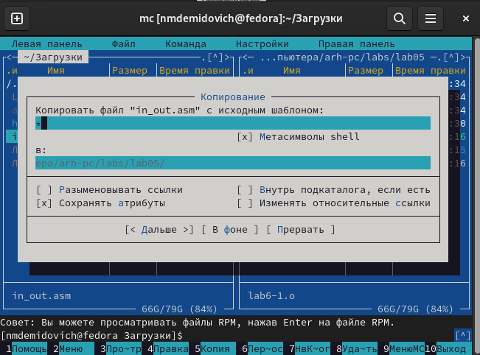
Рис. 10: Копирование файла
Заменив текст программы в файле lab6-2.asm с использование под- программ из внешнего файла in_out.asm (sprintLF, sread и quit) я создал исполняемый файл и проверил его работу (рис.11-12).
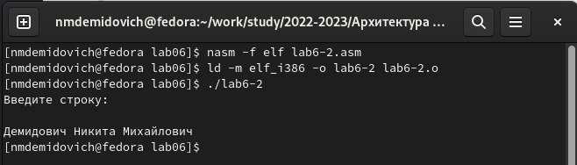
Рис. 11: Создание и работа нового исполняемого файла
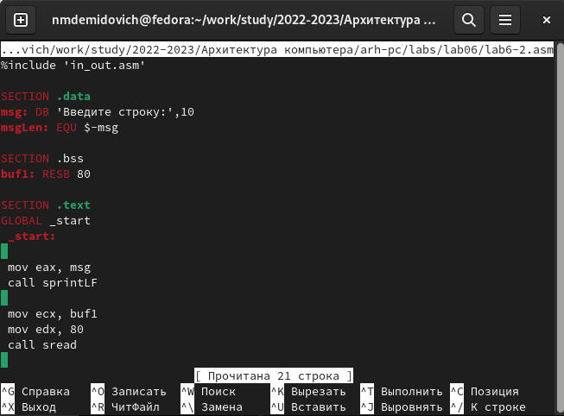
Рис. 12: Файл lab6-2.asm
После этого я заменил подпрограмму sprintLF на sprint в файле lab6-2.asm, создал исполняемый файл и проверил его работу (рис.13-14).
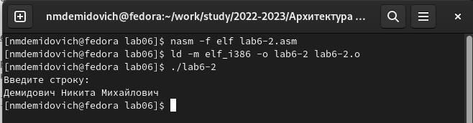
Рис. 13: Создание и работа нового исполняемого файла c подпрограммой spint
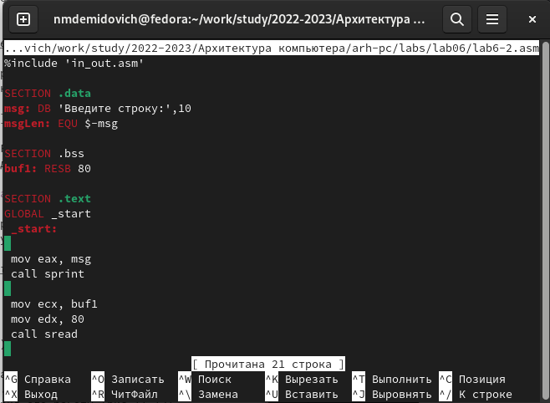
Рис. 14: Файл lab6-2.asm c подпрограммой spint
Разница в работе программы заключается в отсутствии пустой строки после запроса ввода.

5 Выводы
В результате выполнения данной лабораторной работы я преобрел практические навыки работы в Midnight Commander и освоил инструкции языка ассемблера mov и int.

Список литературы
Лабораторная работа №6 (Архитектура ЭВМ).

